17 февраля 2018 года на площади Победы прощло театрализованное представление
«Гори, гори ясно, или
Однажды в Гороховом государстве... «
Жители и гости Звёздного проводили Масленицу до следующего года.
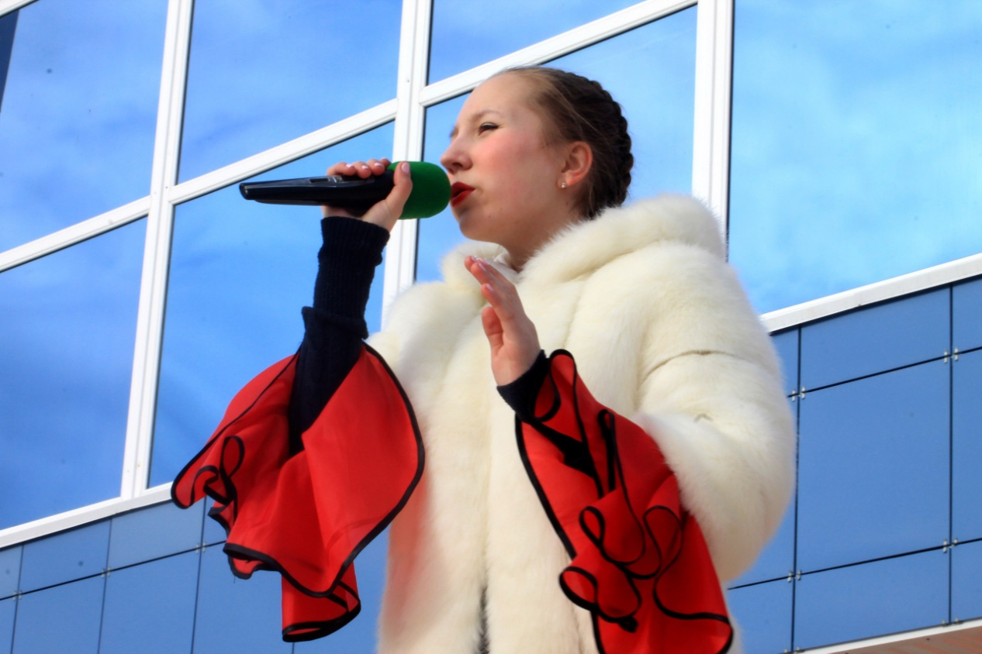
В праздничном концерте приняли участие и ребята нашей школы.

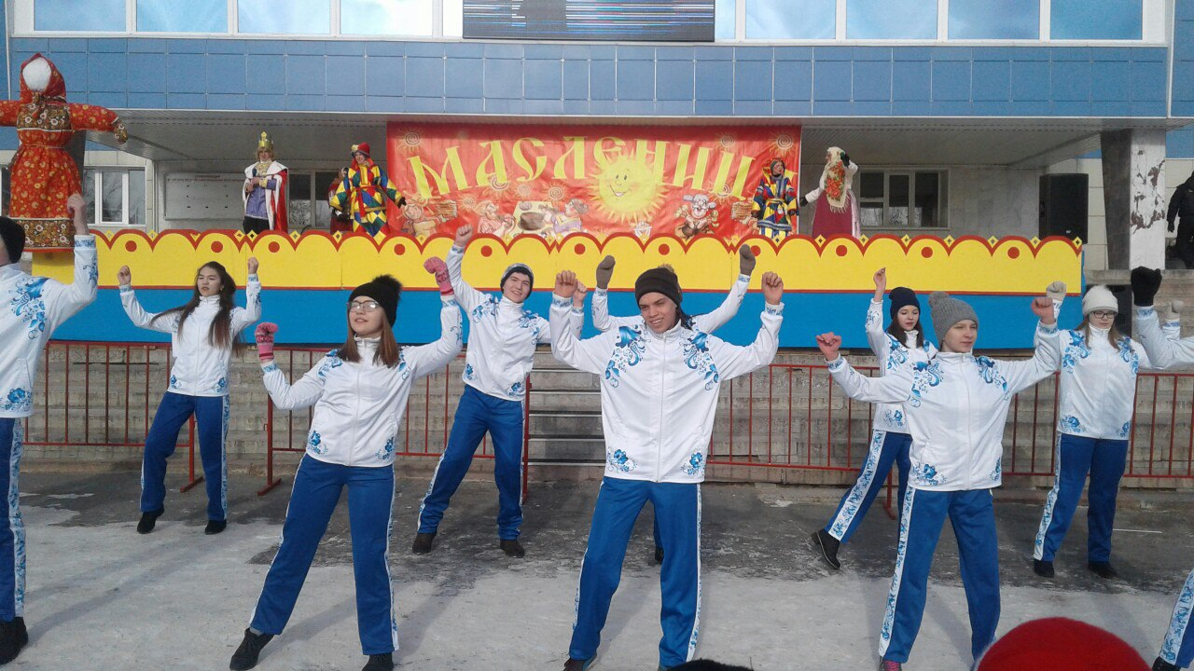
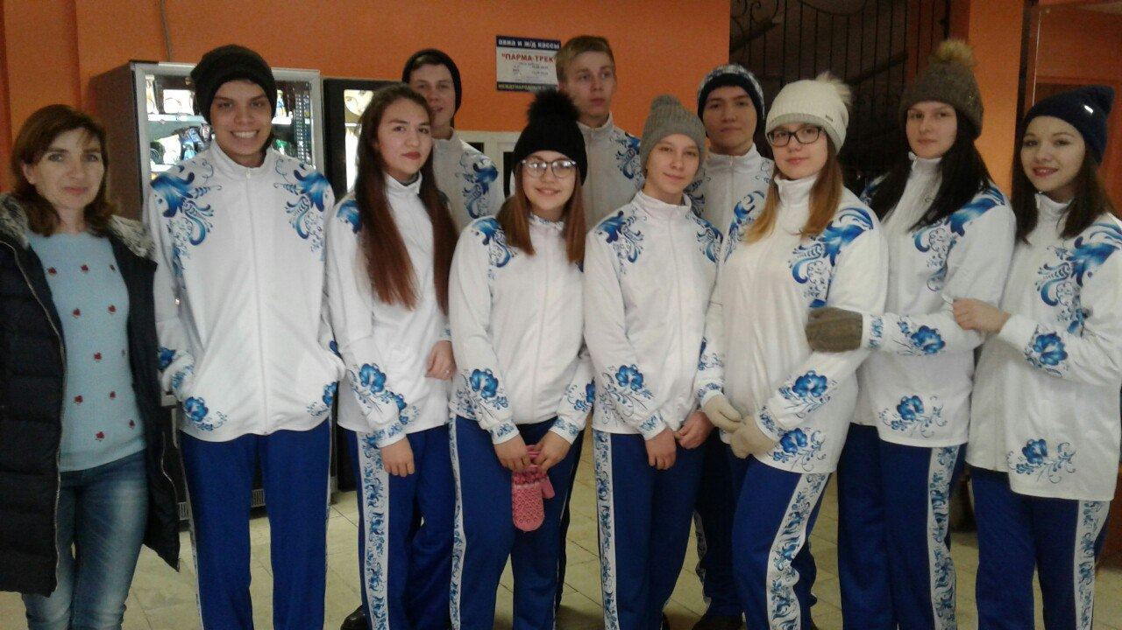
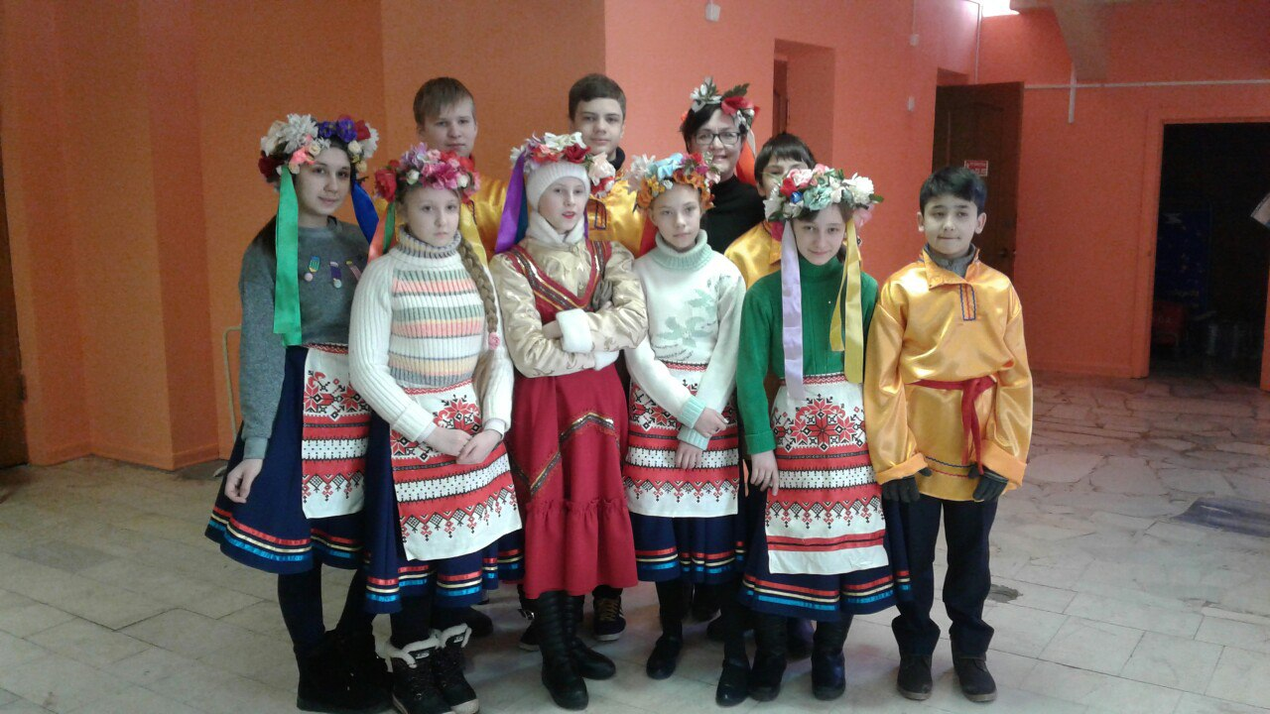
Зажигательный флеш-моб, который ребята исполняли в сентябре на Краевом патриотическом форуме (руководитель Минаева Л.П.); украинский танец (классный руководитель Мизина Н.С.), мелодичная цыганская колыбельная (классный руководитель Путяшева Т.И.) и русский народный танец (руководитель Мусаева Е.В.), взятые из Гала-концерта общешкольного конкурса «Этнокраса», пришлись по вкусу зрителям. Они очень тепло встретили их и проводили громкими аплодисментами!

